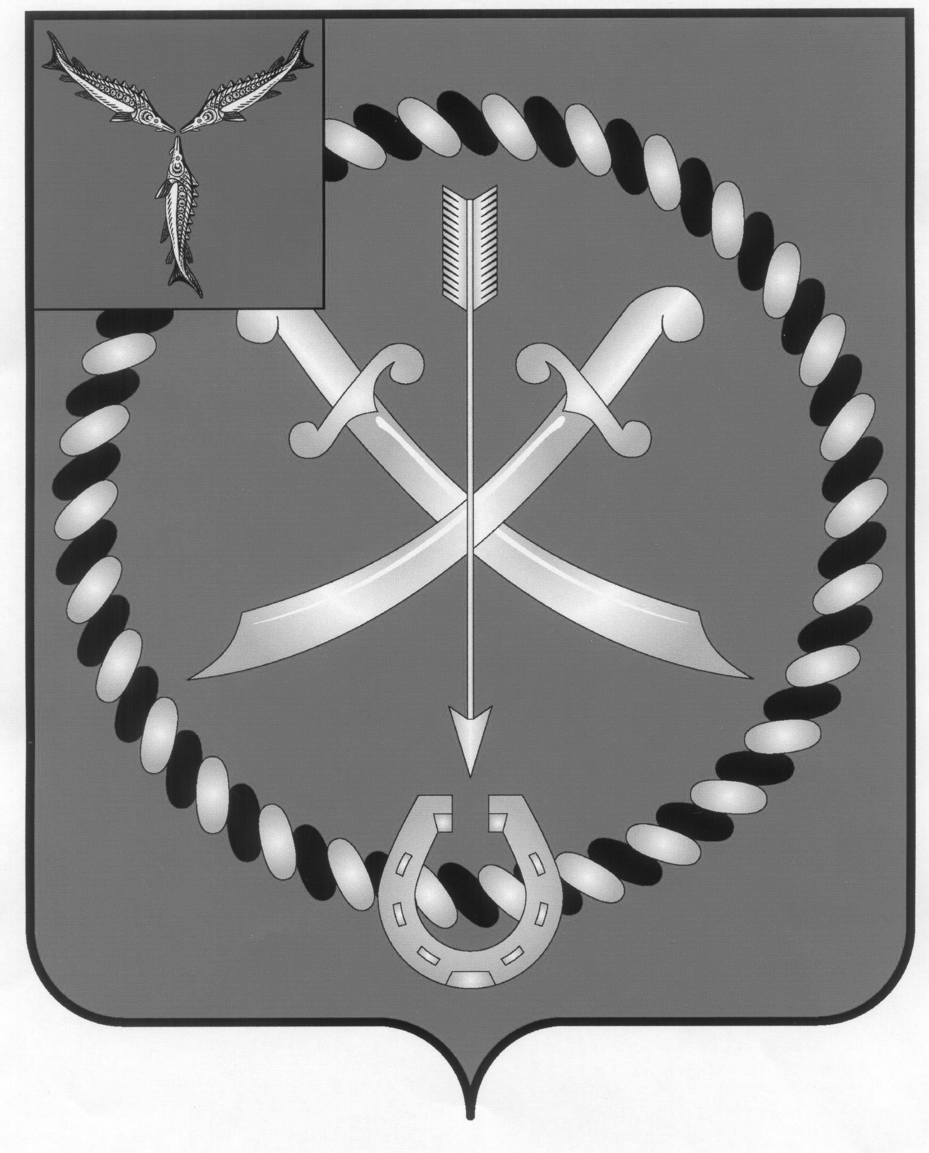
СОБРАНИЕ
ДЕПУТАТОВ РТИЩЕВСКОГО МУНИЦИПАЛЬНОГО РАЙОНА
САРАТОВСКОЙ ОБЛАСТИ

РЕШЕНИЕ

от 23 января 2024 года № 129-687

Об утверждении отчета
о приватизации муниципального
имущества Ртищевского муниципального
района в 2023 году

В целях реализации Федерального закона от 21 декабря 2021 года № 178-ФЗ «О приватизации государственного и муниципального имущества», в соответствии с решением Собрания депутатов Ртищевского муниципального района Саратовской области от 09 марта 2023 года № 112-601 «Об утверждении Положения о планировании и приватизации муниципального имущества Ртищевского муниципального района Саратовской области», решением Собрания депутатов Ртищевского муниципального района Саратовской области от 23 мая 2017 года №14-107 «Об утверждении Положения о порядке управления и распоряжения имуществом, находящимся в собственности Ртищевского муниципального района» и руководствуясь статьей 21 Устава Ртищевского муниципального района, Собрание депутатов Ртищевского муниципального района
РЕШИЛО:
1. Утвердить отчет о приватизации муниципального имущества Ртищевского муниципального района в 2023 году в соответствии с приложением к настоящему решению.
2. Настоящее решение вступает в силу со дня его принятия.
3. Настоящее решение опубликовать в газете «Перекресток России», разместить в сетевом издании pr-gazeta.ru и на официальном сайте администрации Ртищевского муниципального района в информационно-телекоммуникационной сети «Интернет» www.rtishevo.sarmo.ru.
4. Контроль за исполнением настоящего решения возложить на постоянную депутатскую комиссию Собрания депутатов Ртищевского муниципального района по работе с территориями, законности, защите прав граждан и использованию муниципальной собственности.

Председатель Собрания депутатов
Ртищевского муниципального района Н.А. Агишева

Глава Ртищевского
муниципального района А.В. Жуковский

Приложение к решению
Собрания депутатов
Ртищевского муниципального района
от 23 января 2024 года № 129-687

Отчет
о приватизации муниципального имущества Ртищевского муниципального района
в 2023 году

Раздел 1. Исполнение прогнозного плана приватизации муниципального имущества
Ртищевского муниципального района за 2023 год

- Продажа муниципального имущества Ртищевского муниципального района
Саратовской области.
1.1. Постановлением администрации Ртищевского муниципального района Саратовской области от 11 апреля 2023 года № 329 «Об условиях приватизации муниципального имущества» были утверждены условия приватизации нежилого здания с земельным участком.
Способ приватизации – продажа на аукционе.
1.2. Постановлением администрации Ртищевского муниципального района Саратовской области от 12 декабря 2023 года № 1180 «Об условиях приватизации доли в праве общей долевой собственности на жилой дом» были утверждены условия приватизации 1/3 доли в праве общей долевой собственности на дом без земельного участка по цене, равной его рыночной собственности.
Способ приватизации – преимущественное право покупки.
1.3. Постановлением администрации Ртищевского муниципального района Саратовской области от 17 октября 2023 года № 958 «Об условиях приватизации муниципального имущества» были утверждены условия приватизации 5 трансформаторных подстанций и КТП-гаражи с прилегающей к ней ВЛ.
Способ приватизации – возмездное отчуждение арендуемого имущества из муниципальной собственности субъектам малого и среднего предпринимательства, которые пользуются преимущественным правом на приобретение такого имущества по цене, равной его рыночной собственности.

Наименование объекта | Постановление Ртищевского муниципального района об условиях приватизации | Дата проведения аукциона | Начальная цена (тыс.руб.) | Цена продажи (тыс.руб.) дата заключения договора купли продажи
Нежилое здание, этажность: 1 общей площадью 764 кв. м., назначение: нежилое, расположенное по адресу: Саратовская область, р-н Ртищевский, п. Новостройка, ул. Садовая, д. 1, с кадастровым номером 64:30:240104:178 с земельным участком, общей площадью 6186 кв. м., расположенным по адресу: Саратовская область, р-н Ртищевский, п. Новостройка, ул. Садовая, д.1, с кадастровым номером 64:30:240104:4 | от 11 апреля 2023 года № 329 | 07 июня 2023 | 818,8 | 818,8  13 июня 2023
1/3 доля жилого дома, этажность: 1, общая площадь жилого дома 71,1 кв. м., назначение: жилое, расположенный по адресу: Российская Федерация, Саратовская область, мр-н Ртищевский, гп город Ртищево, г. Ртищево, ул. Большая Московская, д. 10, кадастровый номер 64:30:000000:2457 | от 12 декабря 2023 года  № 1180 | - | 158,4 | 158,4  13 декабря 2023
Трансформаторная подстанция, этажность: 1, общей площадью 50,0 кв. м, назначение: нежилое здание, расположенное по адресу: Ртищевский муниципальный район, городское поселение город Ртищево, город Ртищево, улица Октябрьская, дом 1а, с кадастровым номером 64:47:040505:1439, с земельным участком общей площадью 75 кв. м, расположенным по адресу: Саратовская область, Ртищевский муниципальный район, городское поселение город Ртищево, город Ртищево, улица Октябрьская, земельный участок 1а, с кадастровым номером 64:47:040505:1436 | от 17 октября 2023 года  № 958 | - | 318,0 | 318,0  20 октября 2023
Трансформаторная подстанция (ЗТП 2), этажность: 1, общей площадью 51,3 кв. м, назначение: нежилое здание, расположенное по адресу: Саратовская область, г. Ртищево, ул. Крылова, д. 9А, с кадастровым номером 64:47:050818:84, с земельным участком общей площадью 94 кв. м, расположенным по адресу: Саратовская область, город Ртищево, улица Крылова, д. № 9а, с кадастровым номером 64:47:050913:226 | от 17 октября 2023 года  № 958 | - | 330,5 | 330,5  20 октября 2023
КТП- гаражи и примыкающие к ней ВЛ (0,4 кВ 0,22 кВ) общей площадью 4,7 кв. м, назначение: сооружение электроэнергетики, расположенные по адресу: Саратовская область, г. Ртищево, юго-западный район, кадастровый номер 64:47:000000:6127, с земельным участком общей площадью 5 кв. м, расположенным по адресу: Саратовская область, г. Ртищево, юго-западный район, кадастровый номер 64:47:000000:6126 | от 17 октября 2023 года  № 958 | - | 121.6 | 121,6  20 октября 2023
Трансформаторная подстанция, этажность: 1, общей площадью 42,0 кв. м, назначение: нежилое здание, расположенное по адресу: Саратовская область, г. Ртищево, пер. Школьный, д. 5а/1, с кадастровым номером 64:47:000000:3847, с земельным участком общей площадью 80 кв. м, расположенным по адресу: Саратовская область, г. Ртищево, пер. Школьный, д. № 5а/1, с кадастровым номером 64:47:040315:34 | от 17 октября 2023 года  № 958 | - | 271,4 | 271,4  20 октября 2023
Трансформаторная подстанция, этажность: 1, общей площадью 17,5 кв. м, назначение: нежилое здание, расположенное по адресу: Саратовская область, г. Ртищево, территория МПМК, № 9а, с кадастровым номером 64:47:051020:182, с земельным участком общей площадью 39 кв. м, расположенным по адресу: Саратовская область, г. Ртищево, территория МПМК, № 9а, с кадастровым номером 64:47:0051024:116 | от 17 октября 2023 года  № 958 | - | 125,3 | 125,3  20 октября 2023
Трансформаторная подстанция, этажность: 1, общей площадью 59,2 кв. м, назначение: нежилое здание, расположенное по адресу: Саратовская область, г. Ртищево, ул. Полевая, д. 3, с кадастровым номером 64:47:040702:77, с земельным участком общей площадью 85 кв. м, расположенным по адресу: Саратовская область, г. Ртищево, ул. Полевая, д. 3, с кадастровым номером 64:47:040612:302  Кабельная линия 0,4 кВ к жилому дому № 3 по ул. Полевой, протяженностью 355 м, назначение: нежилое, расположенная по адресу: Саратовская область, г. Ртищево, ул. Полевая, д. 3, с кадастровым номером 64:47:000000:2152  Кабельная линия 10 Кв к жилому дому № 3 по ул. Полевой, протяженностью 413 м, назначение: кабельные линии, расположенная по адресу: Саратовская область, г. Ртищево, ул. Полевая, д. 3, с кадастровым номером 64:47:000000:3420 | от 17 октября 2023 года  № 958 | - | 958,9 | 958,9  20 октября 2023

В результате заключены договора купли-продажи муниципального имущества на сумму 3 102,9 тыс. рублей.

Раздел II. Финансовые показатели приватизации муниципального имущества Ртищевского муниципального района Саратовской области в 2023 году.
В результате проведенных отделом по управлению имуществом и земельным отношениям администрации Ртищевского муниципального района мероприятий по приватизации муниципального имущества Ртищевского муниципального района в бюджет Ртищевского муниципального района поступило денежных средств в размере 3 102,9 тыс. рублей.

